**DIAGRAMA DE CASO DE USO**

**Data: 25/10/2023**

**Nome Grupo: equipe_sete**

O Diagrama de Casos de Uso descreve a funcionalidade proposta para o novo sistema, isto é, fornece uma descrição clara e consistente do que o sistema deve fazer.

As características dos casos de uso são: são sempre iniciadas por um ator e deve sempre retornar um resultado (valor) ao ator.

Observar Include, Extend e Generalização.

**Include - Quando** o Caso de Uso 1 inclui o Caso de Uso 2, isto é, sempre que o Caso de Uso 1 for executado, o Caso de Uso 2 também será. (Seta chegando no Caso de Uso 2). É uma agregação do tipo composição.

**Extend -** Quando o Caso de Uso 2 estende o Caso de Uso 1, isto é, quando o Caso de Uso 1 for executado o Caso de Uso 2 poderá (ou não) ser executado. (Seta chegando no Caso de Uso 1)

**Generalização - Pode ser usado para os atores ou os casos de Uso. Por exemplo: um ator Usuário que é a generalização de Aluno e Professor, tudo que tiver no usuário (atributos, propriedades, métodos) será herdado pelo Aluno e Professor. Ou, um** Caso de Uso Autenticar Usuário que é a generalização de um Caso de Uso Autenticar Usuário com Biometria, isso significa que o Caso de Uso Autenticar Usuário com Biometria além de fazer tudo que nele, também executará tudo que está no Autenticar Usuário.

Figura 1 - RF01 Gerenciar Usuário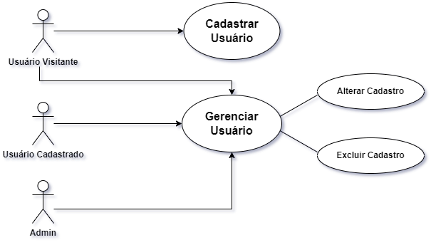

Fonte: Autores

Figura 2 - RF02 Fazer Login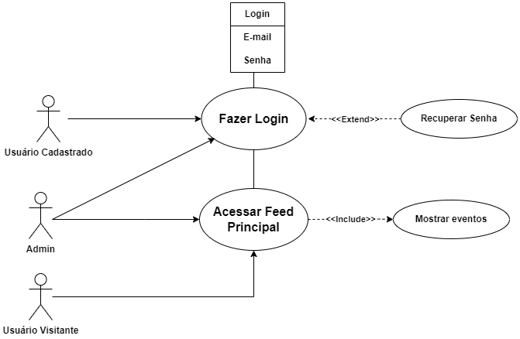

Fonte: Autores

Figura 3 - RF03 Fazer Logout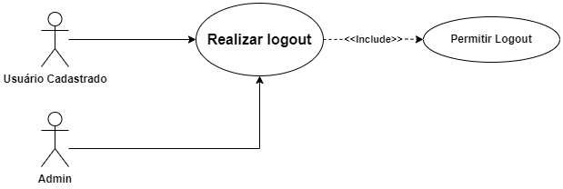

Fonte: Autores

Figura 4 - RF04 Recuperar Senha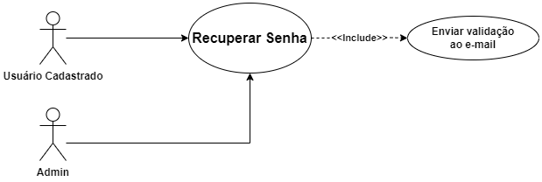

Fonte: Autores

Figura 5 - RF05 Gerenciar Perfil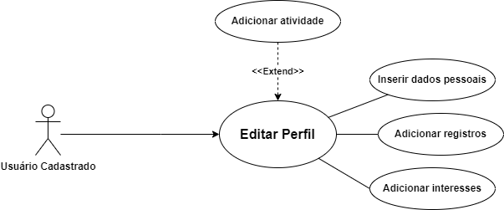

Fonte: Autores

Figura 6 - RF06 Mostrar Eventos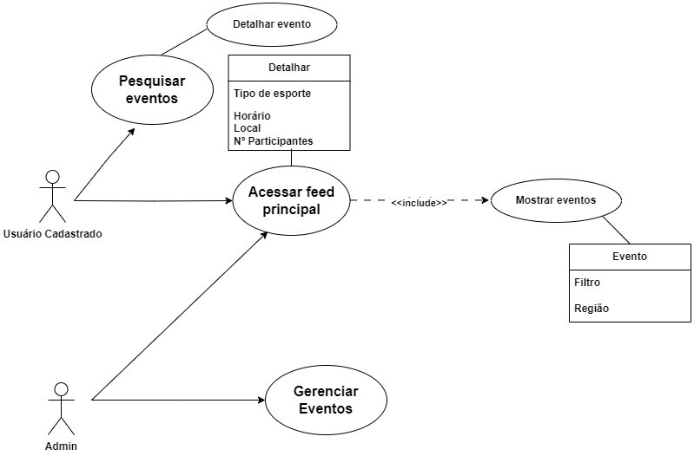

Fonte: Autores

Figura 7 - RF07 Gerenciar Eventos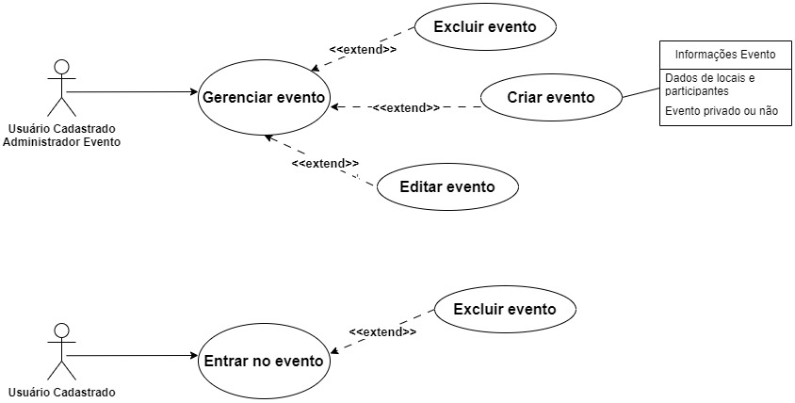

Fonte: Autores

Figura 8 - RF08 Pesquisar Eventos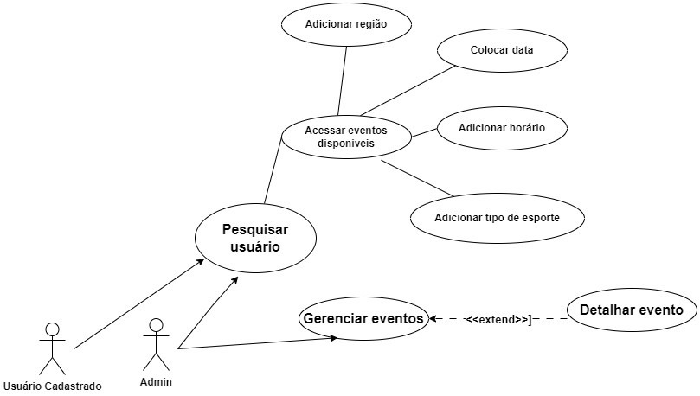

Fonte: Autores

Figura 9 - RF09 Direcionar para aplicativo de mensagens 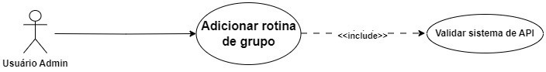

Fonte: Autores

Figura 10 - RF10 Consultar Evento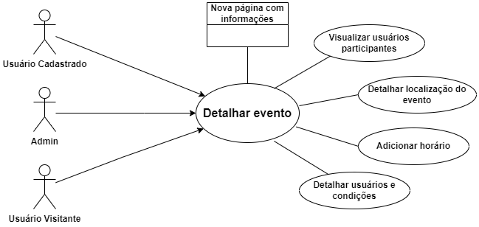

Fonte: Autores

Figura 11 - RF11 Detalhar Usuário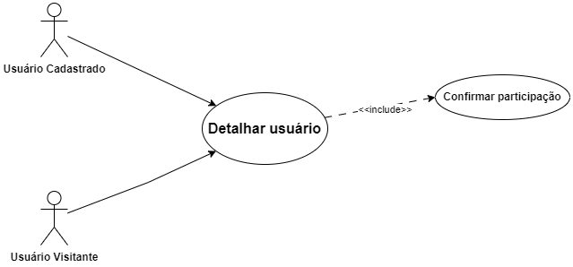

Fonte: Autores